PG 82 SBS改性沥青GAC-16罩面
张三红
（单位，省份 城市 邮编）

摘 要：在高温多雨自然环境的广东地区，高温车辙和水损害是沥青路面易发的主要两种病害，尤其是在重载交通路段，这会大幅度降低道路的使用寿命，增加路面的养护维修投入，而且会提升交通事故发生的可能性。
关键词： 道路工程；道路养护；PG 82 SBS改性沥青；GAC-16罩面
中图分类号： 文献标识码：A

Research on Application of GAC-16 Overlay with PG 82 SBS
Modified Asphalt in Highway Maintenance
ZHANG Sanhong
(Guangdong University of Petrochemical Technology, Maoming 525000, Guangdong, China）

Abstract:
Key words:

（正文）在高温多雨自然环境的广东地区，高温车辙和水损害是沥青路面易发的主要两种病害，尤其是在重载交通路段，会大幅度降低道路的使用寿命，增加路面的养护维修投入，增加交通事故发生的可能性。为解决这一问题，目前主要从沥青胶结料与沥青混合料级配这两方面进行研究。PG 82 SBS改性沥青具有较高的PG等级，从而使其混合料具有良好的抗车辙能力^{[1]}。

- 一级标题
在高温多雨自然环境的广东地区，高温车辙和水损害是沥青路面易发的主要两种病害，尤其是在重载交通路段，会大幅度降低道路的使用寿命，增加路面的养护维修投入，增加交通事故发生的可能性。

1.1 二级标题
1.1.1三级标题
在高温多雨自然环境的广东地区，高温车辙和水损害是沥青路面易发的主要两种病害，尤其是在重载交通路段，会大幅度降低道路的使用寿命，增加路面的养护维修投入，增加交通事故发生的可能性。×××如表1所示。
表1 表题
表内文字 | 表内文字 | 表内文字
表内文字 | 40~60（表内数字） | 52（表内数字）

在高温多雨自然环境的广东地区，高温车辙和水损害是沥青路面易发的主要两种病害，尤其是在重载交通路段，会大幅度降低道路的使用寿命，增加路面的养护维修投入，增加交通事故发生的可能性。×××如图1所示。
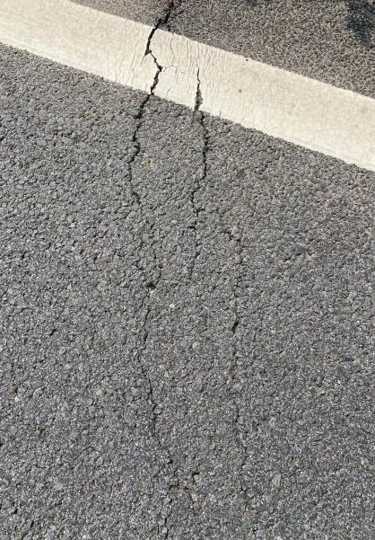
图1 原路面病害图

参考文献：
[1]张明，于井尧.西方哲学史[M].吉林：吉林文史出版社, 2006：48.
[2] NEWMAN J H. The Idea of a University: Defined and Illustrated [M]. Chicago: Loyola University Press, 1987:464.

收稿日期：2022-12-10
作者简介：张三红，工程师，硕士，研究方向为沥青路面预防性养护及成效
基金项目：项目名称（编号：xxx）

